Консультация для родителей
«Детские страхи: причины возникновения и методы преодоления»

Как возникают детские страхи?
Все маленькие дети чего-нибудь да боятся. Но очень многие родители даже не знают о страхах своего ребенка. Такая ситуация не только парадоксальна, но и опасна, потому что именно страх сплошь и рядом закладывается многими родителями в основу выработки послушания. Зачастую, совершенно не задумываясь о последствиях, мы вызываем страх, чтобы заставать ребенка сделать то, что считаем необходимым.
Ребенок не слушается (например, не убирает свои игрушки). К чему мы прибегаем в этой ситуации?
- Повышаем голос (вызывая страх громкими звуками и необычными интонациями).
- Приводим в пример себя: «Ведь мама и папа всегда убирают свои вещи» (пробуждая у ребенка страх оказаться недостойным своих идеальных родителей).
- Угрожаем лишениями, вызывая страх потери: «Придет Петя, я ему отдам твои игрушки, потому что он хороший мальчик»; «Не разрешу смотреть мультфильм»; «Не пойдешь в зоопарк»; «Больше не буду тебе покупать никаких игрушек» и т.д.
- Пускаем в ход телесные наказания, вызывая страх боли и унижения.
- И, наконец, прямо стращаем: «Запру в ванной и выключу свет»; «Выставлю на лестницу, уйду и не вернусь»; «Посажу тебя в мешок и выброшу на помойку»; «Не будешь слушаться — тебя заберут хулиганы и бандиты»; «От того, что ты меня не слушаешь, я заболею и умру». Такие угрозы формируют у ребенка страх темноты, одиночества, смерти, злых людей (хулиганов, бандитов и т.п.).
Таким образом, чтобы избавить ребенка от страхов, необходимо, прежде всего, критически оценить семейную ситуацию, проанализировать свое родительское поведение.
Нередко детские страхи вызываются конфликтами в семье. Причем, взрослые зачастую об этом не подозревают, так как дети могут внешне не показывать своего беспокойства. Но у него вдруг начинается тик, заикание, энурез, страх одиночества, темноты и т.д.
Кроме того, очень часто страхи появляются у детей, когда их чересчур опекают. Заботящиеся о безопасности малыша родители на каждом шагу дают ему предостережения, из которых он узнает, что мир вокруг него грозен и опасен: «Не бегай!»; «Не трогай!»; «Нельзя!»; «Туда не лезь!». А на вполне естественные вопросы ребенка «почему?» родители пытаются отделаться грубой шуткой, претендуя на оригинальность: «По кочану!» или отвечают предельно лаконично: «Нельзя и всё!», отсюда появляются яркие фантазии.
Главное, конечно, коренится не во внешних обстоятельствах, а в особенностях психики ребенка. Ранимые, чувствительные, впечатлительные дети чаще подвержены страхам. Особенно тяжело приходится мальчикам, поскольку от них, естественно, ожидают большей смелости, чем от девочек. Поэтому мальчик с хрупкой психикой оказывается зажатым в двойные тиски. Его мучает не только страх, но и стыд за свой страх. Родителям следует помнить, что они ни в коем случае не должны смеяться над боязливым ребенком. Ребенок замкнется в себе, перестанет доверять взрослым. Хорошо, когда родители (и в первую очередь, папы) рассказывают детям о своих детских страхах, — это вселяет в них уверенность. Ваш авторитет от этого не пошатнется, скорее наоборот, это вас сблизит.
Существует множество причин возникновения страхов у детей:
- Большое количество запретов.
- Предоставление полной свободы.
- Гиперопека, изоляция от общения с другими детьми, чрезмерная защита от опасностей.
- Страхи родителей могут передаться ребёнку, это может произойти даже неосознанно.
- Одиночество, нехватка общения с родителями.
- Угрозы в семье, авторитарное и запугивающее воспитание («Быстро спать, а то сейчас баба-яга заберет!», «Не убегай, а то дядя тебя посадит в мешок и унесет с собой!», «Деток, которые плохо едят, забирает медведь в темный лес!»), гнев взрослых по отношению к ребенку.
- Боль.
- Ссоры родителей и негативные отношения в семье друг к другу.
- Черты характера: впечатлительность, ранимость, тревожность, пессимизм, мнительность, неуверенность в себе.
- Детские фантазии. В этом случае чаще всего страх возникает из-за страшной сказки, разговоры при ребёнке о смерти, болезнях, пожарах, убийствах, а также ребёнок может и сам придумать себе страх.
- Плохие взаимоотношения со сверстниками.
- Сравнение ребёнка с другими.
Возникновение того или иного страха зависит, в первую очередь, от характера ребёнка. Но чаще всего мы сами учим детей бояться одним неосторожным словом, запугиванием, даже самым безобидным на первый взгляд. Ребёнка может сильно испугать излишне эмоциональное предупреждение об опасности или же реакция на неё взрослого.
Диагностика страхов
Если ребёнок не говорит о страхе, это ещё не значит, что его вовсе и нет. Детский страх может протекать и бессимптомно, негативных последствий для психики будет больше, т.к. ребёнку вовремя не помогли его преодолеть. Но всё же, как правило, определить, что ребёнок чего-то боится очень легко, это видно родителям. В поведении появляется настороженность, беспокойство, ребёнок пытается избежать то, чего боится.
Для выявления страха детей дошкольников в домашних условиях можно воспользоваться следующими методиками:
1.«Страхи в домиках». Данная методика подходит, если ребёнок плохо рисует или вовсе не любит рисовать. Взрослый рисует контуры двух домов: чёрный и красный. Потом просит ребёнка расселить в домики страхи, в чёрном - живут страшные страхи, а в красном - не страшные. Взрослый называет страхи и записывает себе те, которые малыш поселил в чёрный домик. Это значит, что он их боится. После выполнения задания ребенку предлагают закрыть на замок чёрный дом, а ключ выбросить.
2.Рисование. Попросить нарисовать малыша то, что тревожит его.
3.Лепка. Смысл данной методики такой же, но только рисование заменяется лепкой.
4.Беседа. Разговор должен быть спокойным, непринуждённым и, если малыш не идёт на контакт, принуждать ни в коем случае нельзя.
Как преодолеть страхи
Почти все детские страхи временные и поддаются коррекции. Но, несмотря на это, родители должны серьезно относиться к страхам детей, ни в коем случае не игнорировать их, иначе детская психика сильно пострадает.
Способы преодоления страха.
- Часто для преодоления страха родителям нужно лишь больше проводить времени с ребенком, например, поиграть вместе.
- Разговор с малышом, чем больше говорить о страхе, тем быстрее он перестанет бояться.
- Сочинить сказку о страхе, который беспокоит малыша, а в конце победить его.
- Нарисовать страх. Тут есть два пути: нарисовать и сжечь и при этом объяснить, что его больше нет, или нарисовать его смешным, страх уже не будет казаться таким пугающим. Но данная методика недопустима, если причиной страха служит событие, произошедшее совсем недавно (например, укус собаки).
- Общение со сверстниками на тему общего страха.
- Поделиться страхом, который был в детстве и обязательно рассказать о том, как перестали бояться.
- Если малыш боится темноты, оставляйте открытой дверь, включайте ночник.
Детская игра «прятки» зачастую помогает избавить от страха темноты и замкнутого пространства. При появлении признаков страха прекратить играть, если ребёнок не хочет играть принуждать нельзя.
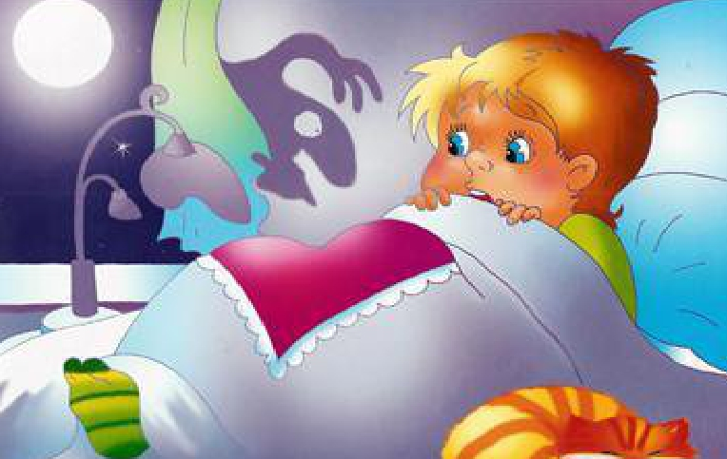
Ни одна методика не поможет, если воспользоваться ими один раз, проводить их нужно регулярно.
Родители должны помнить, что во многом всё зависит от Вас, умением вовремя успокоить, адекватно отреагировать на возникший страх, сказать теплое слово. В тех случаях, если в домашних условиях страх преодолеть не получилось, необходимо обратиться к детскому психологу.

